Управление образованием администрации муниципального образования Кущевский район информирует о проведении в 2023-2024 учебном году в образовательных организациях Кущевского района.
Преимущества  социально-психологического тестирования в 2023-2024 учебном году:  - инструментарий, способствующий повышению адресности профилактической деятельности;  - основание для корректировки и построения системы профилактической работы;  - способ объективизации происходящего с подростками, привлечение внимания к ребенку;  - мотивация на самопознание/ самоисследование и саморазвитие. |  | 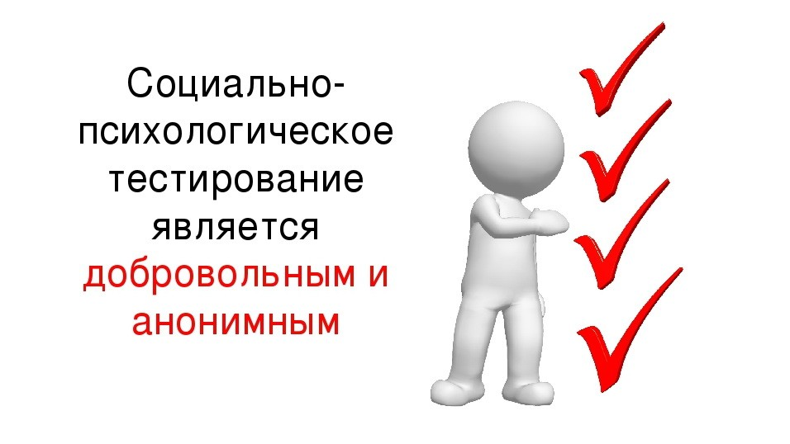
Социально-психологическое тестирование пройдет с сентября по октябрь включительно.
В срок до 1 октября проходит этап информационно-мотивационной работы с педагогами, обучающимися и их родителями (законными представителями) – сбор согласий с обучающихся, достигших 15 лет, сбор согласий с родителей (законных представителей) обучающихся не достигших 15 лет).

Кроме того, в опросниках 2023-2024 учебного года изменились исследуемые показатели единой методики СПТ. Расширились исследуемые факторы риска и факторы защиты.
Исследуемые факторы риска:
-плохая приспосабливаемость, зависимость;
-потребность во внимании группы;
- понятие асоциальных (аддиктивных) установок;
- стремление к риску;
- импульсивность;
- тревожность;
- фрустрированность;
- склонность к делинквентности.
Исследуемые факторы защиты:
- принятие родителями (для обучающихся из приемных/опекаемых семей данный фактор не исследуется);
- принятие одноклассниками;
- социальная активность;
- самоконтроль поведения;
- самоэффективность;
-адаптированность к нормам;
-фрустрационная устойчивость;
-дружелюбие, открытость.

